TÝDENNÍ PLÁN „BROUČCI A MOTÝLCI“
13. 2. – 17. 2. 2023
TÉMA TÝDNE: MY JSME MALÍ MUZIKANTI
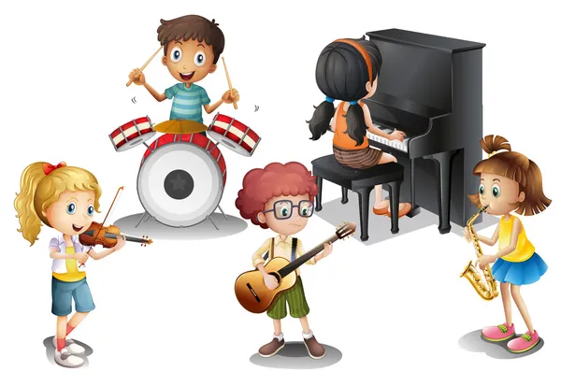
- tímto týdnem nás budou provázet hudební nástroje a písničky
- seznámíme se s nejznámějšími hudebními nástroji
- budeme poznávat nástroje na obrázku i podle sluchu
- zahrajeme si na orffovy hudební nástroje podle instrukcí i podle své fantazie
- ukážeme si notovou osnovu a jak si muzikanti zapisují melodii
- vyťukáme si rytmus podle zápisu
- přečteme si motivační pohádku „Já jsem muzikant“
- zahrajeme si pexeso s hudebními nástroji, složíme si puzzle a zahrajeme si i sluchové pexeso
- v přírodě budeme poslouchat různé zvuky, které se pokusíme rozpoznat
- zpěv masopustních písní
